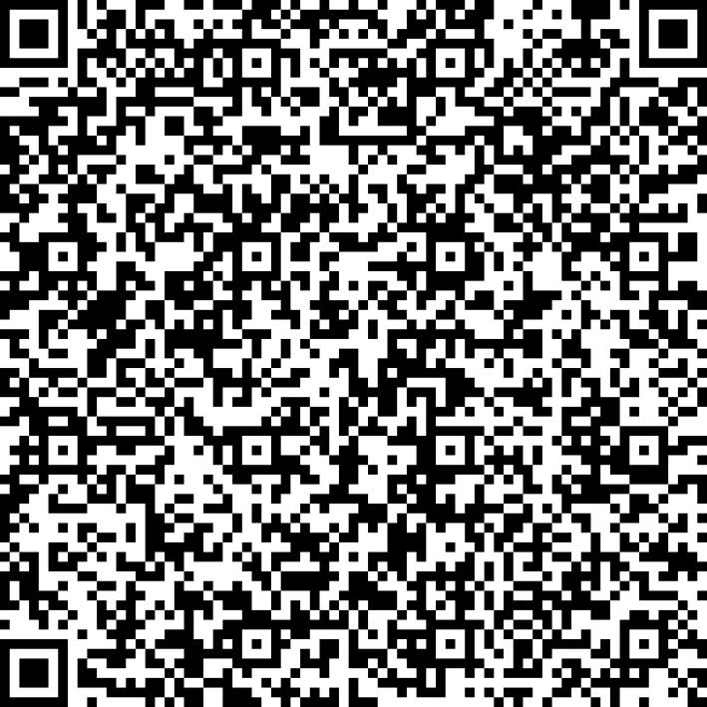
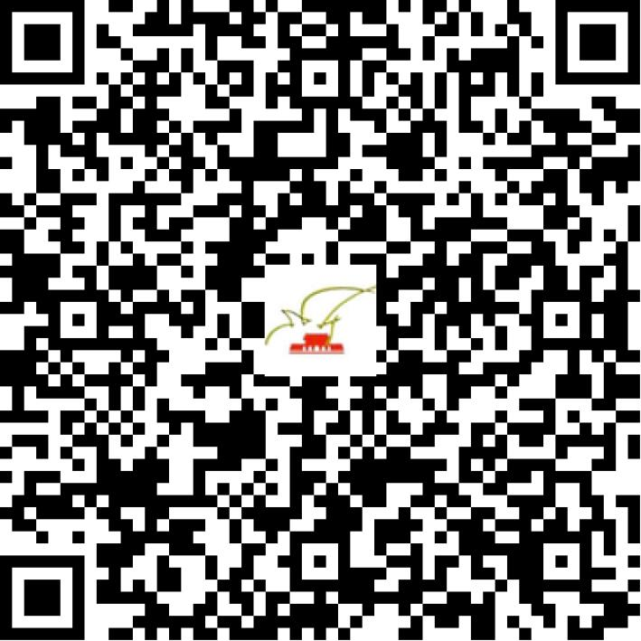

京网文〔2021〕1236-328号

2021 | 年 | 04 | 月 | 30 | 日
名 称 | 邦德特思特（北京）品牌科技有限公司
住 所 | 北京市怀柔区青春路26号1幢6008室
法定代表人 | 张姗姗
主要负责人
类 型 | 有限责任公司
首次发证日期 | 2021年03月15日
有效期 | 2024年03月14日
网站域名 | Kaigongsi.wang
经营范围 | 利用信息网络经营表演
发证机关
编号
许可证有效期届满前30日内办理延续，有效期届满未延续的将依法予以注销。

